LAPORAN TUGAS PRAKTIKUM 4
PABW

Oleh:
Adi yanmar
707012500011
SIKC 49-02
MATA KULIAH: PENGEMBANGAN APLIKASI BERBASIS WEB
2026
PROGRAM STUDI S1 TERAPAN SISTEM INFORMASI KOTA CERDAS
FAKULTAS ILMU TERAPAN
UNIVERSITAS TELKOM
BANDUNG

1. Tujuan Praktikum
Tugas praktikum ini bertujuan agar penulis mampu:
- Menghubungkan aplikasi LaporBanjir ke database MySQL melalui file .env.
- Membuat tabel laporan menggunakan migration dan menghubungkannya ke model Eloquent.
- Menyimpan laporan warga dari form ke database dan menampilkannya kembali pada halaman daftar laporan.
- Membuat data contoh laporan banjir secara otomatis dengan seeder dan Faker.
- Merancang migration, model, dan seeder untuk database Tugas Akhir Pemrograman Web Semester 2.

2. Alat dan Bahan
Kategori | Rincian
Perangkat keras | [isi tipe laptop, prosesor, RAM, penyimpanan]
Sistem operasi | [isi]
Server lokal | XAMPP / Laragon [isi versi] (Apache, MySQL/MariaDB)
Pengelola database | phpMyAdmin [isi versi]
PHP | [isi versi]
Composer | [isi versi]
Laravel Framework | [isi versi]
Editor | Visual Studio Code [isi versi]
Version control | Git dan GitHub [isi versi]
Browser | [Chrome/Firefox, isi versi]

3. Latar Belakang Kasus
Prototipe LaporBanjir pada Modul 3 menyimpan data laporan dalam bentuk array di Controller, sehingga setiap laporan warga hilang ketika halaman ditutup dan petugas tidak dapat merekap kejadian banjir. BPBD Kabupaten Bandung meminta agar LaporBanjir terhubung ke database MySQL supaya laporan tersimpan permanen, serta tersedia banyak data contoh untuk menguji tampilan halaman daftar laporan sebelum sistem diuji coba oleh warga.

4. Langkah-Langkah Praktikum

4.1 Tugas 1: Pengembangan LaporBanjir

a. Konfigurasi database
- Nyalakan Apache dan MySQL pada XAMPP Control Panel.
- Buka http://localhost/phpmyadmin, klik New, lalu buat database db_laporbanjir.
- Ubah konfigurasi pada file .env di folder utama project:
DB_CONNECTION=mysql
DB_HOST=127.0.0.1
DB_PORT=3306
DB_DATABASE=db_laporbanjir
DB_USERNAME=root
DB_PASSWORD=
Jika perubahan belum terbaca, jalankan php artisan config:clear.
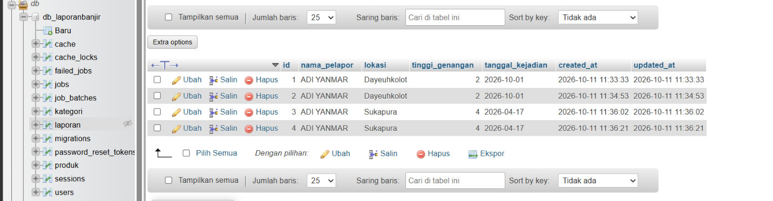
Gambar1. Database
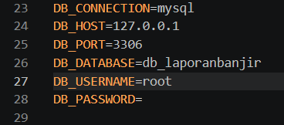
Gambar 2. [Isi file .env]

b. Migration tabel laporan
php artisan make:migration create_laporan_table

public function up(): void
{
Schema::create('laporan', function (Blueprint $table) {
$table->id();
$table->string('nama_pelapor');
$table->string('lokasi');
$table->integer('tinggi_genangan'); // satuan cm
$table->date('tanggal_kejadian');
$table->timestamps();
});
}
public function down(): void
{
Schema::dropIfExists('laporan');
}

php artisan migrate
Setelah itu periksa phpMyAdmin untuk memastikan tabel laporan terbentuk dengan kolom id, nama_pelapor, lokasi, tinggi_genangan, tanggal_kejadian, created_at, updated_at.
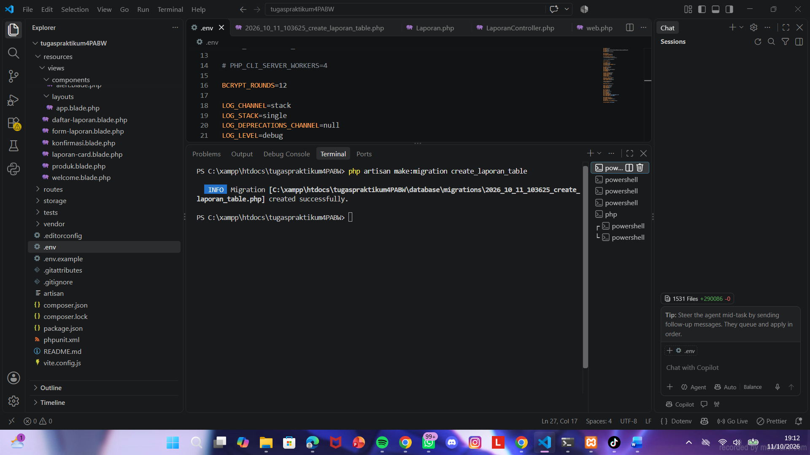
Gambar 3. [Hasil perintah php artisan migrate di terminal]
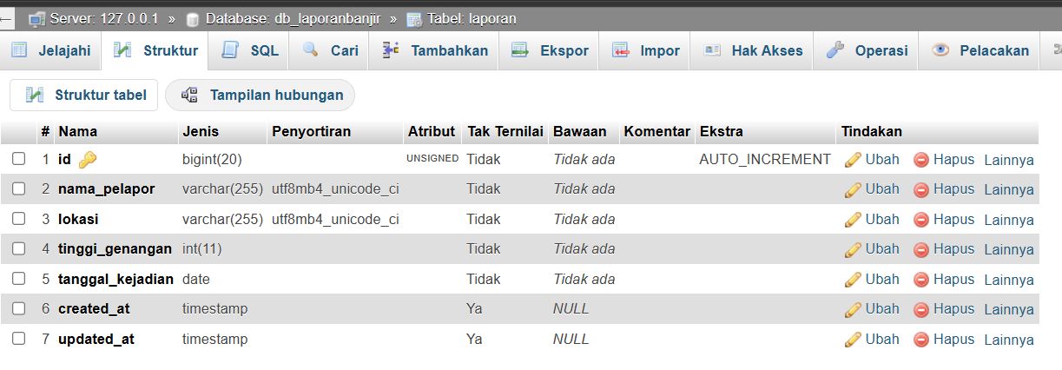
Gambar 4. [Struktur tabel laporan di phpMyAdmin]

c. Model Laporan
php artisan make:model Laporan

<?php
namespace App\Models;
use Illuminate\Database\Eloquent\Model;
class Laporan extends Model
{
protected $table = 'laporan';
protected $fillable = [
'nama_pelapor',
'lokasi',
'tinggi_genangan',
'tanggal_kejadian',
];
}
$table ditulis eksplisit karena Laravel secara bawaan mencari tabel laporans. $fillable mendaftarkan kolom yang boleh diisi lewat Laporan::create().

d. Menyimpan data dari form
Form pelaporan mengirim data dengan method POST dan dilengkapi @csrf:
<form action="/lapor" method="POST">
@csrf
<label>Nama Pelapor</label>
<input type="text" name="nama_pelapor">
<label>Lokasi</label>
<input type="text" name="lokasi">
<label>Tinggi Genangan (cm)</label>
<input type="number" name="tinggi_genangan">
<label>Tanggal Kejadian</label>
<input type="date" name="tanggal_kejadian">
<button type="submit">Kirim Laporan</button>
</form>
Method penyimpanan pada Controller diubah agar menyimpan ke database:
use App\Models\Laporan;
use Illuminate\Http\Request;
public function simpan(Request $request)
{
Laporan::create([
'nama_pelapor' => $request->nama_pelapor,
'lokasi' => $request->lokasi,
'tinggi_genangan' => $request->tinggi_genangan,
'tanggal_kejadian' => $request->tanggal_kejadian,
]);
return view('konfirmasi', ['nama' => $request->nama_pelapor]);
}
Halaman konfirmasi tetap memakai komponen <x-alert>:
<x-alert type="success">
Terima kasih, {{ $nama }}. Laporan banjir Anda berhasil disimpan.
</x-alert>
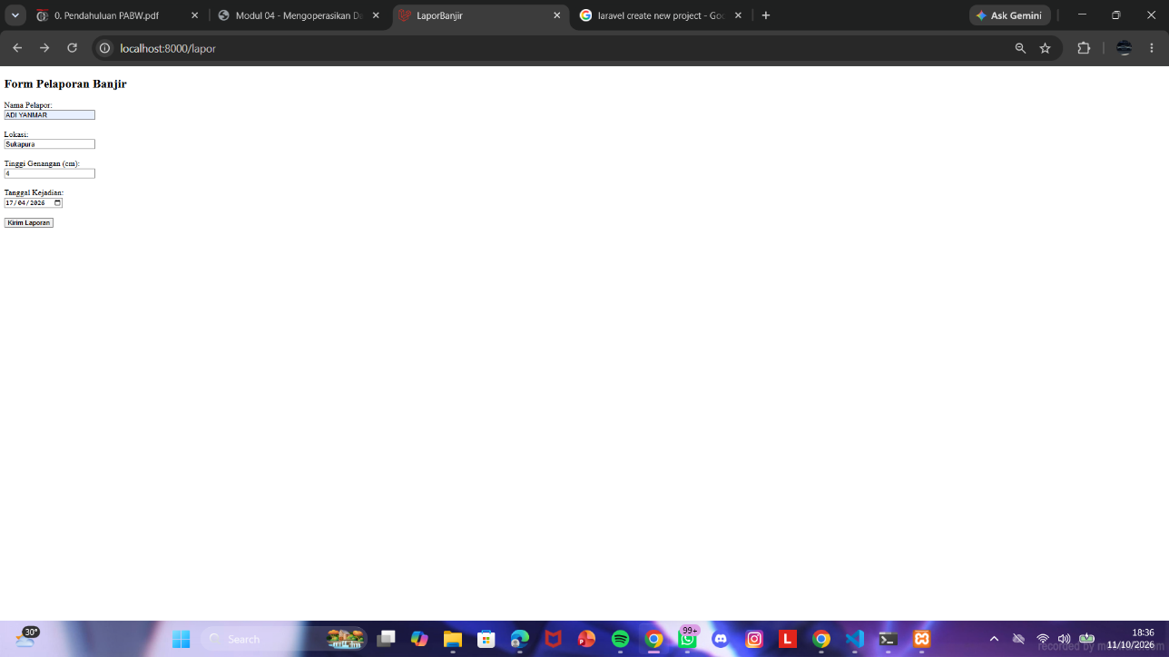
Gambar 5. [Halaman form pelaporan]
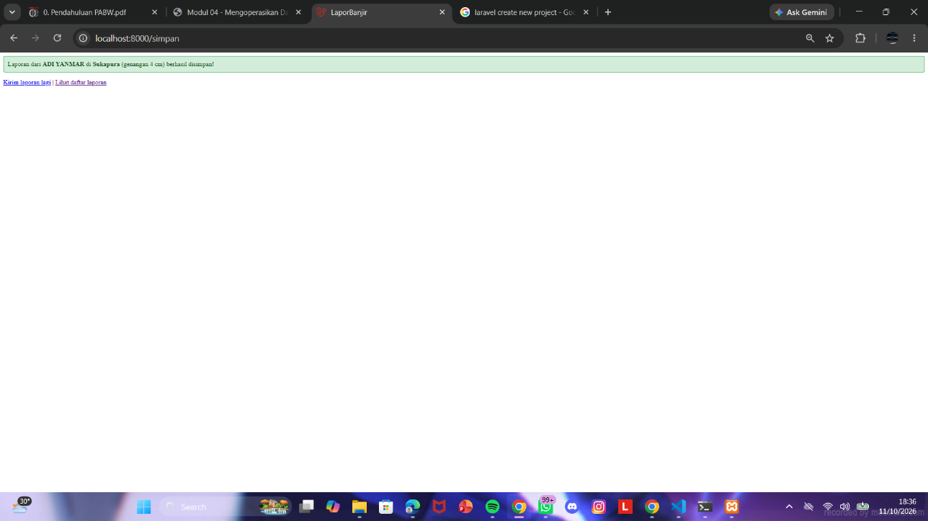
Gambar 6. [Halaman konfirmasi dengan komponen x-alert]

e. Menampilkan data dari database
public function daftar()
{
$laporan = Laporan::all();
return view('daftar-laporan', ['laporan' => $laporan]);
}
View daftar tetap memakai layout layouts/app.blade.php dan partial laporan-card.blade.php:
@extends('layouts.app')
@section('content')
<h2>Daftar Laporan Banjir</h2>
@foreach($laporan as $item)
@include('laporan-card', ['item' => $item])
@endforeach
@endsection
Penentuan status genangan pada partial laporan-card.blade.php (batas nilai diambil dari Modul 3, contoh di bawah hanya ilustrasi):
@php
if ($item->tinggi_genangan >= 100) {
$status = 'Awas';
} elseif ($item->tinggi_genangan >= 50) {
$status = 'Siaga';
} else {
$status = 'Waspada';
}
@endphp
<div class="card">
<h3>{{ $item->lokasi }}</h3>
<p>Pelapor: {{ $item->nama_pelapor }}</p>
<p>Tinggi genangan: {{ $item->tinggi_genangan }} cm</p>
<p>Tanggal: {{ $item->tanggal_kejadian }}</p>
<p>Status: <strong>{{ $status }}</strong></p>
</div>
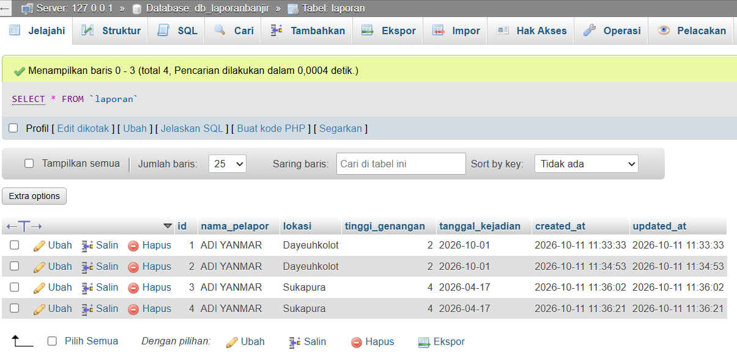
Gambar 7. [Halaman daftar laporan yang datanya dari database]

f. Seeder dengan Faker
php artisan make:seeder LaporanSeeder

<?php
namespace Database\Seeders;
use App\Models\Laporan;
use Faker\Factory as Faker;
use Illuminate\Database\Seeder;
class LaporanSeeder extends Seeder
{
public function run(): void
{
$faker = Faker::create('id_ID');
$kecamatan = [
'Dayeuhkolot', 'Baleendah', 'Bojongsoang',
'Rancaekek', 'Majalaya',
];
for ($i = 0; $i < 15; $i++) {
Laporan::create([
'nama_pelapor' => $faker->name,
'lokasi' => $faker->randomElement($kecamatan),
'tinggi_genangan' => $faker->numberBetween(10, 150),
'tanggal_kejadian' => $faker->dateTimeBetween('-1 month', 'now')->format('Y-m-d'),
]);
}
}
}

php artisan db:seed --class=LaporanSeeder
Rentang 10–150 cm membuat status Waspada, Siaga, dan Awas muncul bervariasi pada halaman daftar.
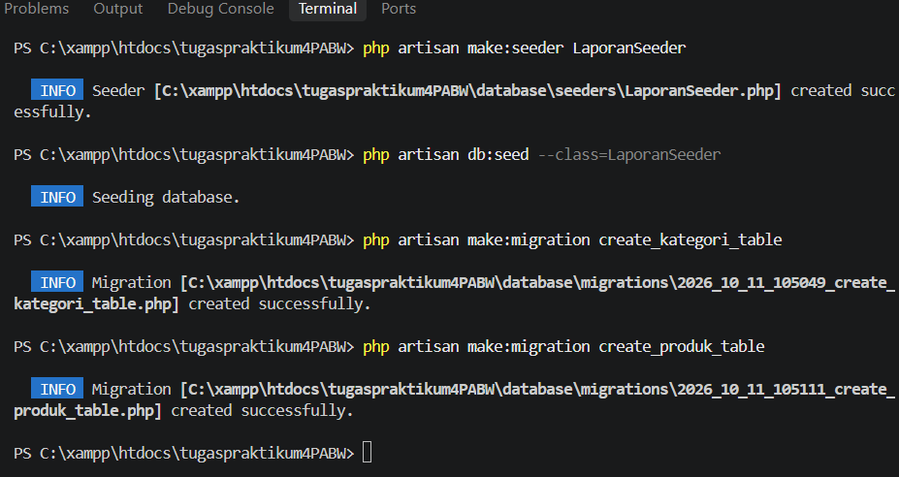
Gambar 8. [Hasil menjalankan seeder di terminal]
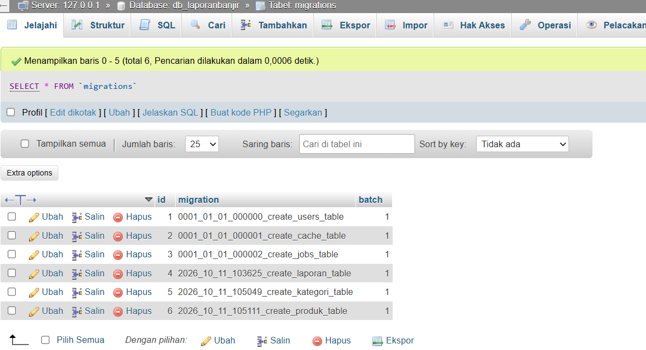
Gambar 9. [Data hasil seeder di phpMyAdmin]
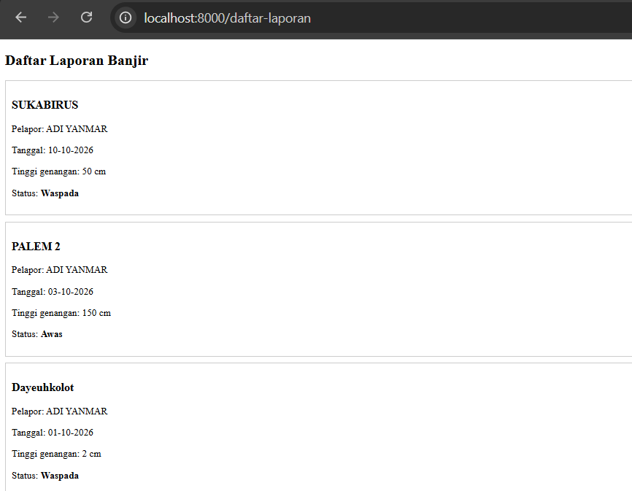
Gambar 10. [Halaman daftar laporan dengan status genangan bervariasi]

4.2 Tugas 2: Migration Tugas Akhir Pemrograman Web Semester 2

a. Analisis kebutuhan data
Aplikasi Tugas Akhir: [isi judul/nama aplikasi]. Data yang dikelola:
Tabel | Kolom | Tipe Data | Keterangan
[tabel_induk] | id | bigint, primary key | $table->id()
 | [nama_kolom] | string | [unique/nullable bila perlu]
 | [nama_kolom] | text | [keterangan]
 | timestamps | timestamp | created_at, updated_at
[tabel_anak] | id | bigint, primary key | $table->id()
 | [tabel_induk]_id | foreign key | $table->foreignId('[tabel_induk]_id')->constrained()
 | [nama_kolom] | integer / date | [keterangan]
 | timestamps | timestamp | created_at, updated_at

b. Migration (minimal dua tabel, file terpisah)
php artisan make:migration create_[tabel_induk]_table
php artisan make:migration create_[tabel_anak]_table

// Contoh pola, ganti dengan tabel Tugas Akhir Anda
Schema::create('[tabel_induk]', function (Blueprint $table) {
$table->id();
$table->string('[kolom]');
$table->timestamps();
});
Schema::create('[tabel_anak]', function (Blueprint $table) {
$table->id();
$table->foreignId('[tabel_induk]_id')->constrained('[tabel_induk]');
$table->integer('[kolom]');
$table->timestamps();
});
Tabel induk harus dibuat lebih dulu daripada tabel anak, sehingga file migration tabel induk harus memiliki awalan waktu lebih awal.

c. Konfigurasi dan eksekusi
- Buat database [isi nama database Tugas Akhir] di phpMyAdmin.
- Ubah DB_DATABASE pada .env.
- Jalankan php artisan migrate lalu periksa struktur tabel di phpMyAdmin.

d. Model
php artisan make:model [NamaModel]

class [NamaModel] extends Model
{
protected $table = '[nama_tabel]';
protected $fillable = ['[kolom1]', '[kolom2]'];
}
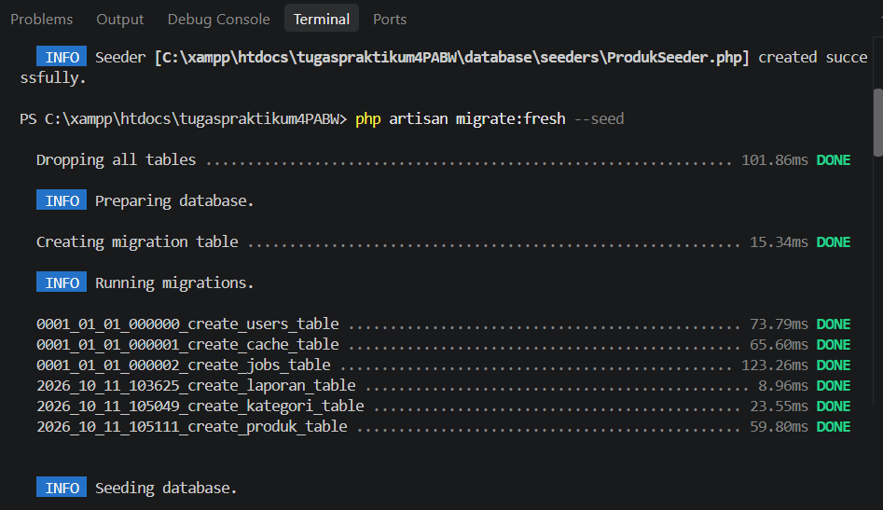
Gambar 11. [Hasil php artisan migrate pada database Tugas Akhir]
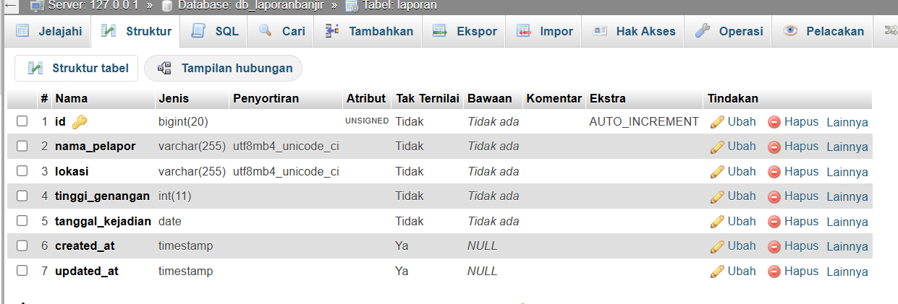
Gambar 12. [Struktur tabel Tugas Akhir di phpMyAdmin]

4.3 Tugas 3: Seeding Database Tugas Akhir
php artisan make:seeder [NamaSeeder]

$faker = Faker::create('id_ID');
for ($i = 0; $i < 10; $i++) {
[NamaModel]::create([
'nama' => $faker->name,
'alamat' => $faker->address,
'telepon' => $faker->phoneNumber,
'stok' => $faker->numberBetween(1, 100),
'status' => $faker->randomElement(['aktif', 'nonaktif']),
'tanggal' => $faker->date(),
]);
}
(Gunakan hanya formatter yang sesuai dengan kolom tabel Tugas Akhir Anda, minimal 10 data.)
Seeder didaftarkan pada database/seeders/DatabaseSeeder.php:
public function run(): void
{
$this->call([
[SeederTabelInduk]::class,
[SeederTabelAnak]::class,
]);
}
Seluruh seeder dijalankan sekaligus:
php artisan migrate:fresh --seed
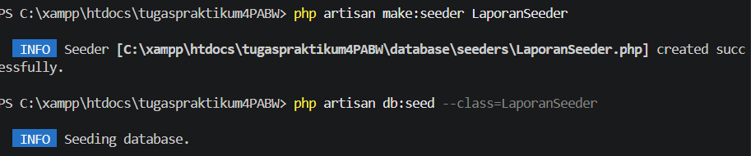

5. Hasil dan Dokumentasi Program
Gambar | Keterangan | Penjelasan
4 | Struktur tabel laporan | Tabel terbentuk sesuai migration dengan semua kolom yang diminta
5 | Halaman form pelaporan | Warga mengisi nama, lokasi, tinggi genangan, dan tanggal kejadian
6 | Halaman konfirmasi | Pesan keberhasilan tampil melalui komponen <x-alert>
7 | Halaman daftar laporan | Data diambil dari database dengan Laporan::all()
9 | Data hasil seeder LaporBanjir | 15 data dummy tersimpan di tabel laporan
10 | Daftar laporan dengan status bervariasi | Status Waspada, Siaga, dan Awas muncul sesuai tinggi genangan
12 | Struktur tabel Tugas Akhir | Minimal dua tabel dengan primary key dan relasi foreign key
14 | Data hasil seeder Tugas Akhir | Minimal 10 data dummy tersimpan
(Isi setiap gambar dengan tangkapan layar Anda lengkap dengan nomor dan keterangan.)

6. Analisis dan Pembahasan
Sebelum dan sesudah memakai database. Pada Modul 3, laporan hanya berupa array di Controller sehingga hilang saat halaman ditutup. Setelah memakai MySQL, laporan yang dikirim lewat form tersimpan permanen dan dapat ditampilkan kembali kapan saja, sehingga petugas BPBD dapat merekap kejadian banjir.
Pemilihan struktur tabel dan tipe data. nama_pelapor dan lokasi memakai string karena berupa teks pendek. tinggi_genangan memakai integer (cm) agar dapat dibandingkan dengan batas status. tanggal_kejadian memakai date agar mudah diurutkan dan difilter. timestamps() mencatat waktu data dibuat dan diubah. Pada Tugas Akhir, [jelaskan alasan pemilihan tabel, tipe data, unique(), nullable(), dan foreign key].
Peran migration dan seeder. Migration membentuk struktur tabel dan dapat di-rollback, sedangkan seeder mengisi tabel dengan data contoh secara otomatis. Dengan keduanya, database dapat dibangun ulang beserta datanya hanya dengan php artisan migrate:fresh --seed.
Kendala dan penyelesaian.
Kendala | Penyebab | Penyelesaian
Gagal koneksi database | MySQL belum aktif atau .env masih sqlite | Nyalakan MySQL, ubah DB_CONNECTION=mysql, jalankan php artisan config:clear
MassAssignmentException | Kolom belum ada di $fillable | Daftarkan semua kolom di $fillable
419 Page Expired | @csrf belum ada di form | Tambahkan @csrf di dalam <form>
Tabel laporans tidak ditemukan | Nama tabel jamak bawaan Laravel | Tambahkan protected $table = 'laporan';
Gagal membuat foreign key | Tabel induk belum ada saat migration anak dijalankan | Pastikan migration tabel induk punya awalan waktu lebih awal
Data dobel setelah seeding ulang | Seeder selalu menambah data | Gunakan migrate:fresh --seed
(Tambahkan kendala nyata yang Anda alami.)

7. Kesimpulan
LaporBanjir berhasil dikembangkan dari penyimpanan array menjadi aplikasi yang terhubung ke database MySQL. Migration membentuk tabel laporan, model Eloquent menyimpan dan mengambil data, dan seeder dengan Faker menghasilkan 15 data contoh sehingga tampilan daftar laporan beserta status genangannya dapat diuji. Pada Tugas Akhir, migration, model, dan seeder juga berhasil dirancang sehingga struktur dan data database dapat dibuat ulang dengan satu perintah. Dengan demikian tujuan praktikum telah tercapai.

8. Lampiran
Link repositori GitHub: [tempel tautan repositori yang berisi kode lengkap, termasuk file migration, model, dan seeder]
https://github.com/adiyanmar

